INDICAÇÃO Nº 694 /2017

Senhor Presidente
Nobres Vereadores

O Vereador MAURO DE SOUSA PENIDO, requer nos termos regimentais, a apreciação e aprovação do nobre Plenário, da presente INDICAÇÃO ao Excelentíssimo Senhor Prefeito Municipal, para que adote providências imediatas para manutenção com corte de mato na Praça situada a Rua Ulysses Pedroso de Oliveira Filho, em frente a EMEB Luiz Antoniazzi.

JUSTIFICATIVA

Este vereador foi procurado por munícipes do bairro, que reclamaram da falta de manutenção nesta praça, local onde circulam alunos diariamente como também munícipes que frequentam à Igreja localizada na mesma quadra.

Valinhos, 23 de março de 2017

MAURO DE SOUSA PENIDO
Vereador
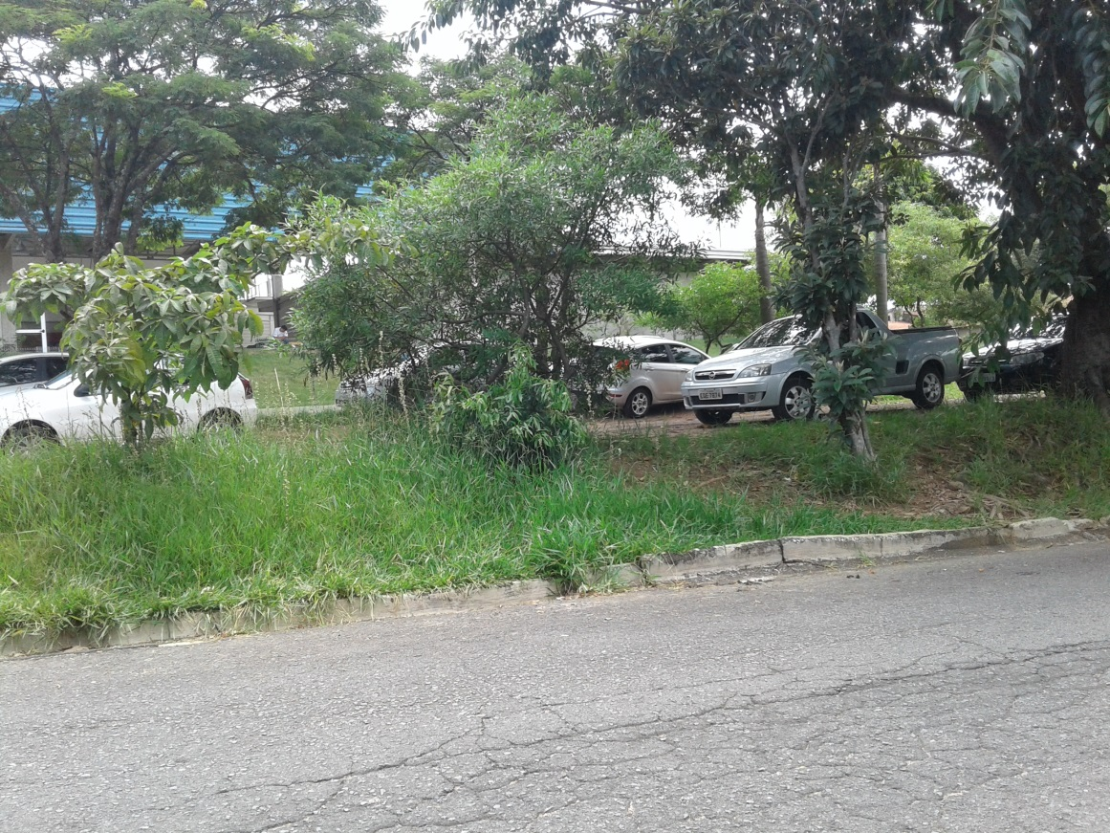
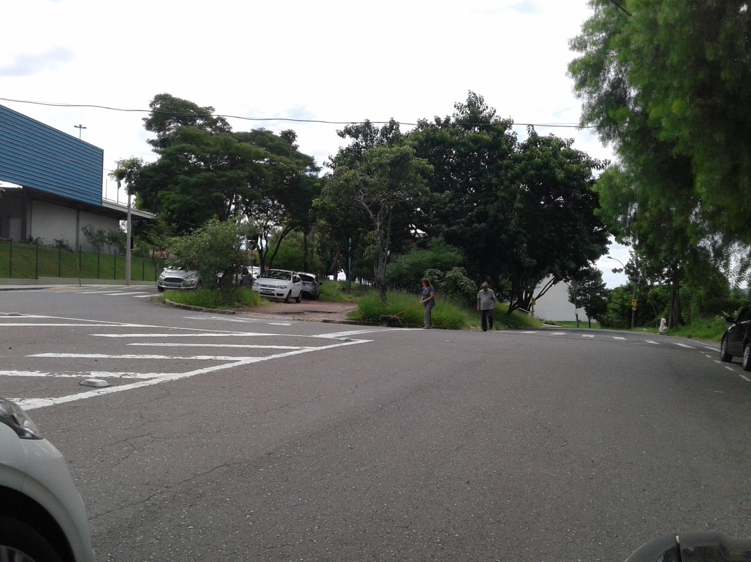
Rua Ulysses Pedroso de Oliveira Filho em frente a EMEB Luiz Antoniazzi
Fotos 23.03.2017

